**REFERENCIA: UAIP-AMSFG-16/12/2020-EXP. N° 26**

**RESOLUCION DE ACCESO A LA INFORMACION PÚBLICA**

**Unidad de Acceso a la Información Pública**: En la ciudad de San Francisco Gotera, Departamento de Morazán, a las ocho horas con veintiún minutos del día diecisiete de diciembre de dos mil veinte.

Vista y admitida la solicitud de acceso a la información pública, recibida en esta oficina a las ocho horas del día dieciséis de diciembre de dos veinte, correspondiente al expediente referencia **UAIP-AMSFG-16/12/2020-EXP. N° 26**; la solicitud ha sido interpuesta por el señor ________________, quien se identificó por medio de Documento Único de Identidad número __________, en dicha solicitud requirió se le entregue la siguiente información:

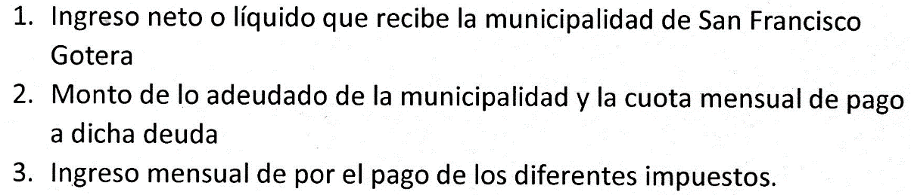

**MOTIVACION DEL ACCESO A LA INFORMACION.**

El artículo 70 de la Ley de Acceso a la Información Pública establece que el Oficial de Información transmitirá la solicitud a la unidad administrativa que tenga o pueda poseer la información, con objeto de que ésta la localice, verifique su clasificación y, en su caso, le comunique la manera en que se encuentra disponible.

En cumplimiento al artículo antes relacionado, se transmitió el requerimiento realizado en **UAIP-AMSFG-16/12/2020-EXP. N° 26**, al Departamento de Contabilidad de esta Municipalidad la cual trasmitió respuesta mediante: Correo electrónico anexando la información solicitada.

Con base a las facultades legales previamente señaladas, el acceso a la información en poder de las instituciones públicas es un derecho reconocido en el ordenamiento jurídico nacional, lo que supone el directo cumplimiento al principio de máxima publicidad establecido en el artículo 4 de la Ley de Acceso a la Información Pública por el cual, la información en poder de los entes obligados es pública y su difusión es irrestricta, salvo las excepciones expresamente establecidas en la Ley.

**POR TANTO:** En razón de lo antes expuesto y con base a lo estipulado en el artículo 18 de la Constitución de la República de El Salvador, en relación con los artículos 66 de la Ley de Acceso a la Información Pública, relacionado con los artículos 55 y 56 de su Reglamento, esta Oficina **RESUELVE:**

**I.** **CONCÉDASE** el acceso de la información solicitada al señor _______________, cuyas generales se han expresado.

**II.** **ENTRÉGUESE** la información solicitada mediante esta resolución y anexo relacionado, en archivo digital, ya que este es el medio señalado en la solicitud de información.

**III.** **NOTIFÍQUESE** la presente resolución al correo electrónico señalado en la solicitud antes relacionada y déjese constancia en el expediente respectivo de la notificación.

**IV.** **ARCHÍVESE** el presente expediente administrativo.

PRONUNCIADA POR EL OFICIAL DE INFORMACIÓN DE LA ALCALDIA MUNICIPAL DE SAN FRANCISCO GOTERA, DEPARTAMENTO DE MORAZAN QUE LA SUSCRIBE.

**Lic. Roberto Horacio Laínez Meléndez**

**Oficial de Acceso a la Información Pública**